УКРАЇНСЬКІ НАРОДНІ СТРАВИ
Гра-інсценізація. 3-4 клас
Мета: розширити і узагальнити знання дітей про українські народні страви, їх корисність,виховувати пошану та любов до хліба; у ігровій формі закріпити та активізувати знання фольклору; активізувати творчі здібності кожної дитини в інсценізованій грі; викликати веселий жартівливий настрій та естетичну насолоду від поетичної мови у віршах та піснях.
Підготовка педагогів і дітей.
Складання сценарію гри. Підготовка декорацій (куточок української хати з піччю; куточок селянського подвір'я), український посуд, предмети хатнього вжитку, українські костюми. Розучування з дітьми протягом року віршів, пісень, загадок, прислів'їв, приказок та танців-хороводів.
Хід гри
Господиня.
Гостей дорогих я вітаю щиро,
Стрічаю із хлібом, любов'ю і миром.
Добрий день вам, любі гості,
Земний вам уклін, гості дорогі.
Не лишайте господи моєї, заходьте до світлиці, покуштуйте української страви. З давніх-давен українські страви відомі у світі своїми високими смаковими якостями. Основою української кухні були зерно та крупи. Каша — це національна їжа наша!
В Україні її готували із пшона, ячменю, вівса, гречки, кукурудзи та рису. Споживали кашу і на сніданок, і на вечерю. Любили варити кашу з гарбузом. Як в українців , так і в багатьох інших народів каша була не лише стравою, а й свого роду звичаєм . З нею пов’язано багато обрядів. Так,напередодні Різдва із пшеничних, та ячмінних зерен готували кутю. Із куті розпочиналась святкова вечеря. Упродовж усіх різдвяних свят кутя мала стояти у новому горщику на покуті.
Давайте разом зваримо кашу і почастуємо нею. Дівчата (перегукуються з хлопцями).
Ой, на нашу вулицю, на нашу та несіть пшоно та кашу.
Хлопчик. Що ж у тій каші? Дівчата. Ложечка масла!
Хлопчик. Кому ж її їсти?
Дівчата. Дівчаткам, дівчаткам!
Дівчинка. Ой, накладу вогник та наварю кашки.
Хлопчик. Що ж у тій кашці?
Дівчата. Жаб'яча ніжка!
Хлопчик. Кому ж її їсти?
Дівчата.
Хлопчикам, хлопчикам!
Будем кашу варити,
Будем хлопців кормити
Наша каша солона,
Щоб нам не було соромно.
Наша каша із проса,
Наша вулиця хороша.
Хлопці. Чи каша вже готова?
Дівчата. Готова, готова!
Хлопці. Справді готова?
Дівчата.
Ой, смачна, дівчата, каша!
Виносьмо її на вулицю! (Виносять горщик
каші на рогачі і приспівують).
- Наша каша солона,
Щоб не було сорому!
- Ну що, винесли?
Винесли! Винесли!
- А тепер, закопуймо!
- Закопали горщик каші,
Ще й кілком прибили.
Щоб на нашу вулицю,
Парубки ходили!
Закопали горщик каші
Ще й ракові клешні,
Щоб ходили парубки
Далекі й тутешні!
Дівчата:
Ой, хлопці йдуть! Ой, що ж робити?
- Ховатися!
- Кривого танцю танцювати!
— Слід заплутувати, як це запорожці робили. (Всі діти танцюють "Кривий танець» і співають).
Господиня. А тепер слід згадати про нашу давню традицію. Вона досить приємна і смачна!
Ліпили, ліпили,
Ліпили, ліпили.
А тоді — хіп!
Та в окріп!
В масло та в сметану.
Хто зумів відгадати.
Того будем частувати. Про що йде мова?
Правильно, про вареники. Попоїсти вареників для українців – це завжди свято. На вареники казали по - різному : «Вареники-хваленики і благодареники, і навіть мученики. Бо вони в маслі кипіли , за нас терпіли». Варять вареники з сиром,з капустою, з вишнями,з … . Хто назве ще інші начинки до вареників?
Кухарі кажуть, що їх існує понад тисячу.
Чим заправляють вареники?
А з чим ми варимо вареники? (Діти відповідають). А тепер давайте зваримо варенички! (Діти співають і танцюють танець <-А мій милий вареничків хоче,..». Після танцю дівчата і хлопці знову перегукуються)-
Хлопчик.
Чого, чого дівоньки красні?
Вони їли пиріжечки в маслі!
А сирочком посипали,
Сметанкою поливали!
Дівчинка
Чого, чого парубки білі?
На обідець, кота з'їли!
А попелом посипали,
А дьогчиком поливали!
Хлопчик.
Ой, ой, ой!Торохтіла сорока,
Як діжка з горохом! Вихвалялася кума,
Що пироги пекла! Бо й ворота в тісті!
Дівчинка.
Тринди - ринди, з маком борщ!
Наговорили: на осиці кислиці! А на вербі груші!
Хлопці!
Нащо вам музики, якщо у вас довгі язики?
Хлопці.
Їм кажеш — ячмінь, А вони тобі — гречка! Нехай буде гречка! Аби не суперечка! Згода?!
Дівчата. Згода!
Господиня. Українці завжди славилися працелюбством. Любили добре попрацювати, а потім смачно пообідати. Тож спочатку і ми попрацюємо.
(Діти виконують гру-хоровод «Сійся, жито і пшениця»).
Господиня. А все ж королем українського столу був і залишається борщ. У давнину його називали «варивом із зілля», а вже пізніше - борщ, оскільки обов’язковим його компонентом є буряк (по- старослов’янському « б’орщ» . Сьогодні лише в Україні налічується понад 30 рецептів варіння борщу. Чи можете ви назвати деякі з них?
Діти. Борщ із м'ясом, з куркою, з грибами, з квасолею, борщ зелений, борщ червоний з буряка тощо.
Люблять українці борщ: «Як нема борщу, то нема й їжі»
«Борщ та капуста - в хаті не пусто»
«Добрий борщик, та малий горщик».
Господиня. А які ви знаєте приказки чи прислів'я про борщ?
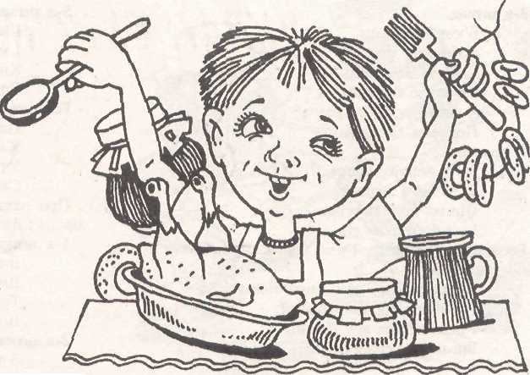

А давайте спробуємо з вами зварити борщ. Чи знаєте ви, які продукти потрібні для борщу?

Гра «Звари борщ».

- Буряки 9. Петрушка
- Гарбузи 10. Перець
- Горох 11. Помідори
- Кабачки 12. Хрін
- Капуста 13. Цибуля
- Кріп 14. Часник
- Морква 15. Огірки
- Пастернак 16. Картопля

І-а дитина.
Їжте, діти, борщ, дуже смачний борщ!
Три дні стояв —ще й пес хлебтав!
2-а дитина.
Де сісти, то сісти, аби борщ з'їсти!
3-я д итина.
Дід бабу свою хвалить ,що хороший борщик варить,
4-а дитина.
Їж та хвали, ніби сам варив.
Цей смачний борщ творив!
5-а дитина.
Їж, коли дають, скачи, коли грають!
6-а дитина.
Їж, Мартине!Мати ще підкине!
7-а дитина. Коли їсти, то можна й сісти!
Господиня. От сідати якраз і не можна. Ви ж про головне забули! Відгадайте, про що?
Хоч не солодкий, та дуже смачний.
Хоч дешевий, проте дорогий.
Сядемо обідати — він на столі.
Любимо Його — і дорослі, й малі.
(Хліб)
Правильно, хліб!
Багато страв ми згадали, але все ж таки ,найголовнішою є хліб.
Борщ без хліба, що кутя без Різдва.
Серед домашніх оберегів найпочесніше місце займав хліб. Невипадково наша паляниця має круглу форму. Хліб - символ сонця у
наших предків: як сонце давало життя усьому живому, так і хліб- це
життя.
У християнстві хліб символізує тіло Ісуса Христа.
Хліб в усі часи був святим, тому жоден із українських обрядів не обходився без нього. В кожній українській хаті на столі завжди лежав хліб під рушником, як символ гостинності. І якщо людина заходила до хати, то її обов’язково пригощали.
А хто знає загадки про хліб?
1-а дитина.
Виріс у полі на добрій землі,
Місце найкраще знайшов на столі.
2-а дитина.
Хто в дальню путь без нього йде,
Либонь голодний там буде.
А як узяв його з собою —
Будеш ти запивать водою.
3-я дитина.
Б'ють кулаками, долонями гладять,
Кладуть на лопату і в пекло посадять.
А витягнуть — ножами покраять безжально.
4-а дитина.
За те його кривдять,
За те його луплять,
Що всі його хочуть,
І всі його люблять.
Господиня. Про святий хліб народ склав багато приказок і прислів'їв.
Щодня до нас приходить гість —рум'яний, теплий, свіжий.
І називається він — хліб, він найперша їжа.
Без солі і хліба — немає обіду!
Хліб — наша їжа головна, як сонне і повітря.
Хлібина ніжна і смачна, пшенична або житня.
А хто ще знає приказки і прислів'я про хліб?
1-а дитина. Де хліб і во да, там немає голоду.
2-а дитина. Коли хліб на возі, немає біди у дорозі.
3-я дитина. Хліб — усьому голова!
4-а дитина. Земля — матінка, а хліб — батенько!
Господиня. Так! Хліб — усьому голова! Про це у народі кажуть:
Хліб — це мир, любов, життя,
Хліб — це наша радість!
1-а дитина.
Мама зранку подає молочка поживного.
І смачний окраєць хліба теплого, пшеничного.
2-а дитина.
Хліб — багатство найцінніше,гість жаданий в хаті.
З тих часів, коли навчились його випікати.
3-я дитина.
Імен багато має хліб,є гарні і незвичні —
Рогалик, торт, батон, пиріг і паска, й паляниці.
4-а дитина.
Ще — бакалійник і калач, перепічка і піцца,
І завиванець, і погач, галушки, коржик і лаваш.
Господиня.
Пахучий хліб, духмяний хліб, У будень і на свято.
Учіться, діти, весь свій вік святий хліб шанувати!
Про нашу головну їжу — хліб — діти знають багато віршів і пісень.
1-а дитина.
Ви знаєте, як пахне хліб? Диханням сівача, вогнем безсонних діб. Трудом і творчістю, людським гарячим потом. Він пахне так, як пахнуть медом соти.
2-а дитина.
З труда важкого виросло зерно, із дум і помислів — впродовж усього літа, і хліб зійшов, як гімн весни і світу, запах в печі, як молоде вино.
3-я дитина.
Він пахне степом, сонцем у жнива, коли, мов князь, сповзе з лопати. Вже хліб печуть і дух життя багатий поволі завойовує права.
(Хлопчик бере у руки хліб)
4-а дитина.
Ось він — хлібчик духовитий з хрустом кірочки смачний.
Ось він теплий, мов налитий. Щедрим сонцем золотим.
І на стіл у кожний дім завітав, з'явився він!
(Передає хліб іншому хлопчику)
5-а дитина.
Хлібе, святий наш, хлібе!
Перед тобою голову схилю.
Вустами прихилюсь до тебе
І клятву вимовлю свою:
Клянусь тебе любити ніжно й щиро
Клянусь навіки шанувать тебе!
(Передає хліб далі)
6-а дитина.
Ішли роки, мінялись люди, цінності губились.
Тільки хліб — незгубна цінність, в ньому наша сила.
7-а дитина.
Хліб — усьому голова,
Хліб — як сонце, кажуть,
Хліб — не спокій, мир, життя,
Хліб — це справжня радість.
8-а дитина.
Якщо хочемо зустріти
Гостя щиро і привітно,
Щоб він шану спостеріг
І добром віддячить міг.
9-а дитина.
Гостя ми того стрічаєм
Круглим пишним короваєм.
З рушником берем таріль,
Коровай кладем та сіль.
(Виходить дівчинка з короваєм)
Дівчинка.
Шанобливо хліб підносим
І, вклонившись , щиро просим:
Любий гостю наш, приймай
Дружби символ — коровай!
Господиня. А зараз із гостями заспіваємо пісню про хліб.
(Діти виконують пісню-хоровод «Зеленеє жито»).
Господиня.
Гості дорогенькі!
Добра вам бажаю!
І за добрим звичаєм
Хлібом пригощаю!
(Діти розносять по залі хліб).
Хлопчик.
Ми хлібом-сіллю друзів зустрічаєм.
Хай в світі буде більше в нас братів!
Хай в кожній хаті будуть короваї!
Щоб люд ніколи хліба не просив!
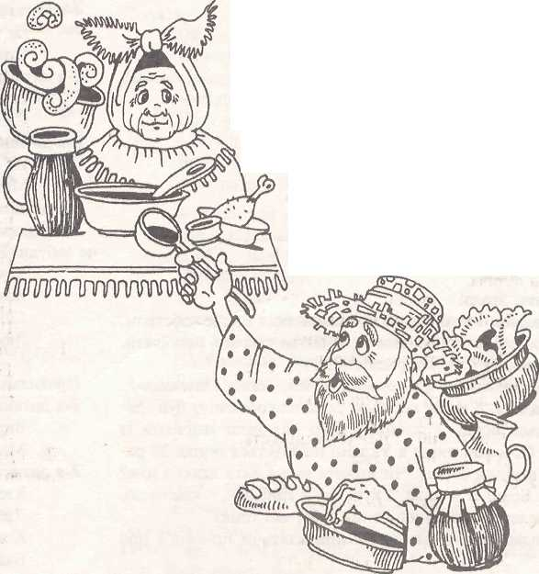

Господиня.
Залишилось зварити узвар. Узвар – це традиційний український напій із сушених фруктів. Влітку узвар робили із свіжих фруктів. Заливали фрукти окропом – кип’ятком і запарювали в печі. Виходило дуже смачно.
Інший улюблений напій українців – кисіль.
Хто назве більше різних фруктів з яких варять узвар та компоти?
Як зварити кисіль?
Пізнання кращих традицій народної кулінарії має велике значення у вивченні історії рідного народу, його побуту, культури.
Українська кухня, яка створювалась уподовж віків, вирізняється багатством і оригінальністю рецептів, особливостями їхнього втілення.
Я думаю сьогодні в цьому ви змогли переконатися на нашому святі.

